一 比较急的问题

1.学员管理系统中，教学评价中。点击已评人、未评人弹出窗口太小，并且无法放大。
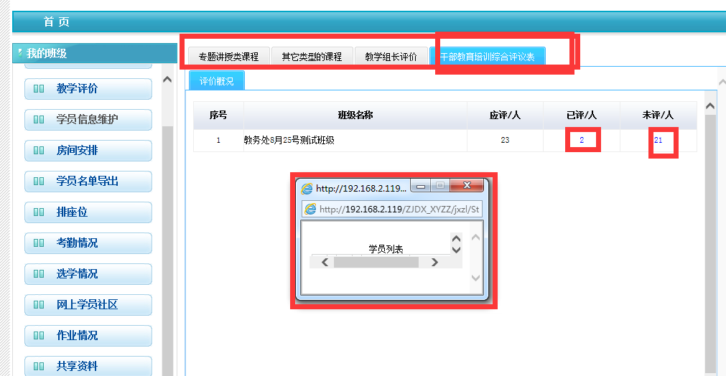

2.分组名单导出，最后多出一空行，需去掉。
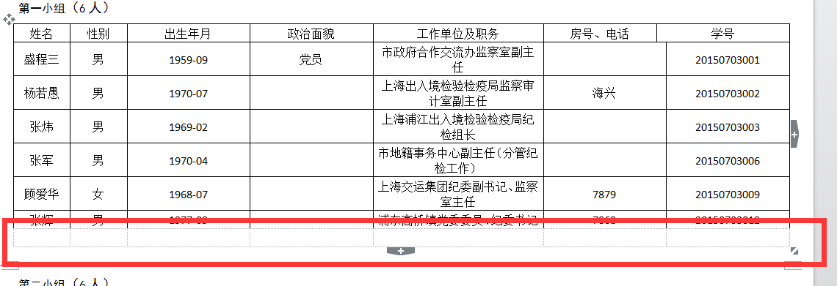

3.班部工作小结与周报，当标题为空，保存依旧成功，并不是必填项。保存后标题显示为空。
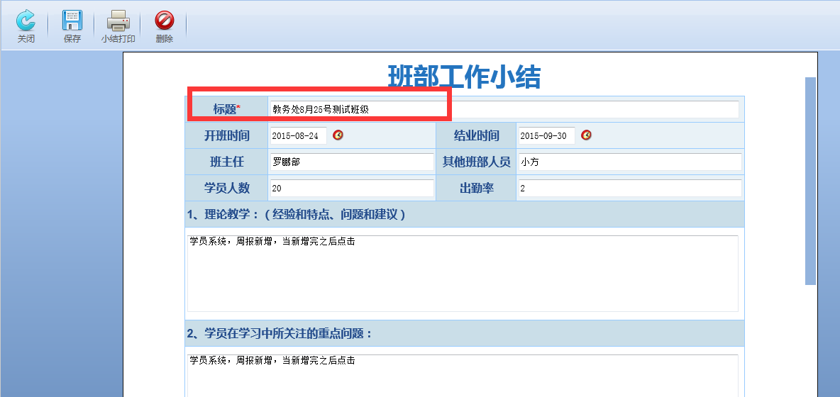

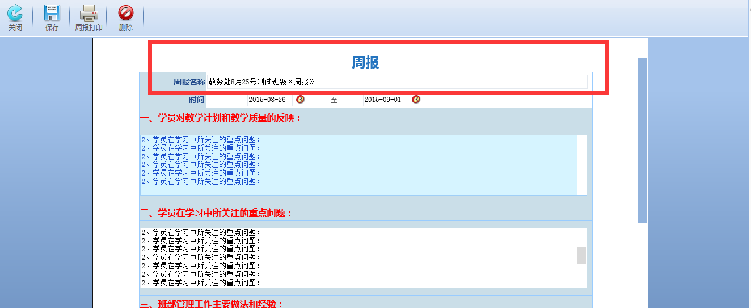

4.
学员登录，教学评价，点击点评，录入建议意见，点击保存后，提示保存失败，但是数据已保存。
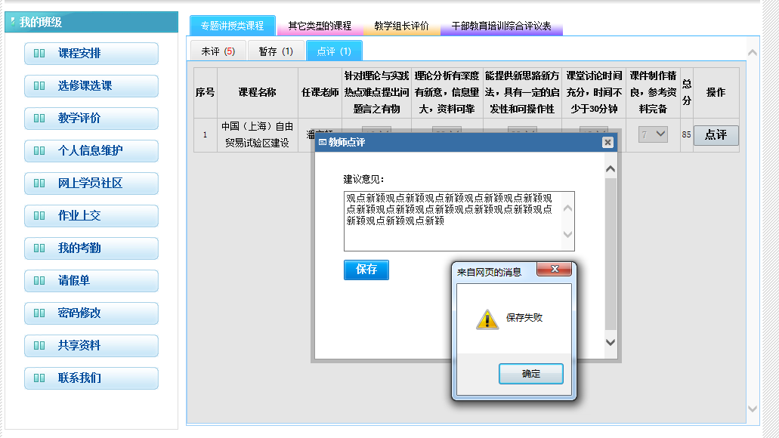

5.考勤情况，点击到课人数。变更考勤状态后，点击确定，当前页面未刷新，看不到修改效果。
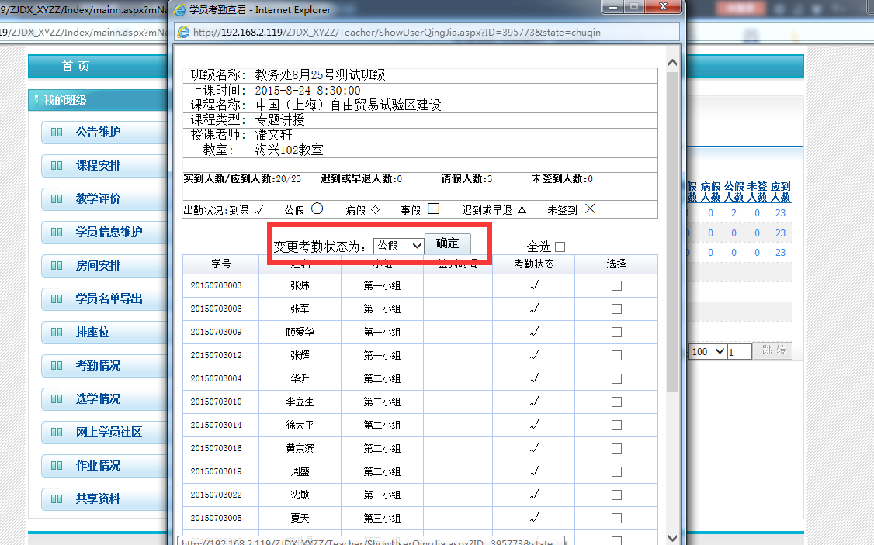

6.当学员请假后，班主任同意后，点击学员出勤，看不到学员请假数据反馈到列表中，如学员请假是公假，在本课时间内，在公假人数统计中不出现，
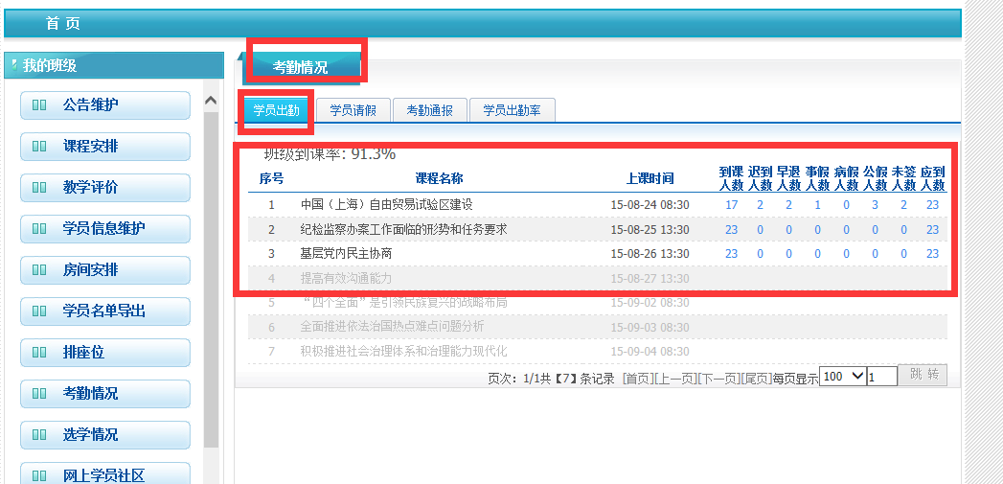

7.考勤情况，手动修改学员考勤状态为公假事假病假，在考勤通报tab页中未显示该学员的考勤信息，修改为迟到或早退是可以显示的，当学员正常提交请假单，班主任同意后，考勤通报tab页时是可以显示病假或公假的。
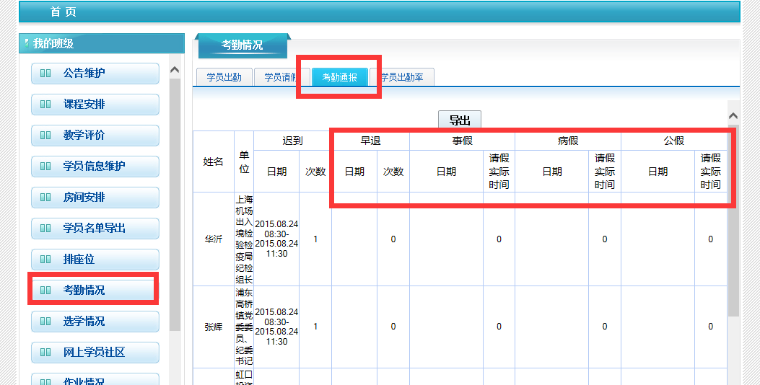

二．可后续修改

1.不通过导入学员，而是新增一个学员，新增后学员序号显示为1 但是排列顺序显示为最后一个。
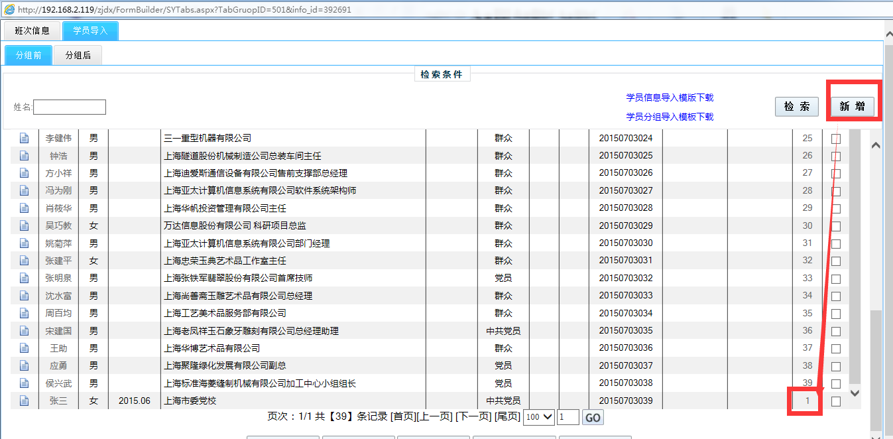

2，当使用姓名检索时，输入姓名，点击检索，报黄页。
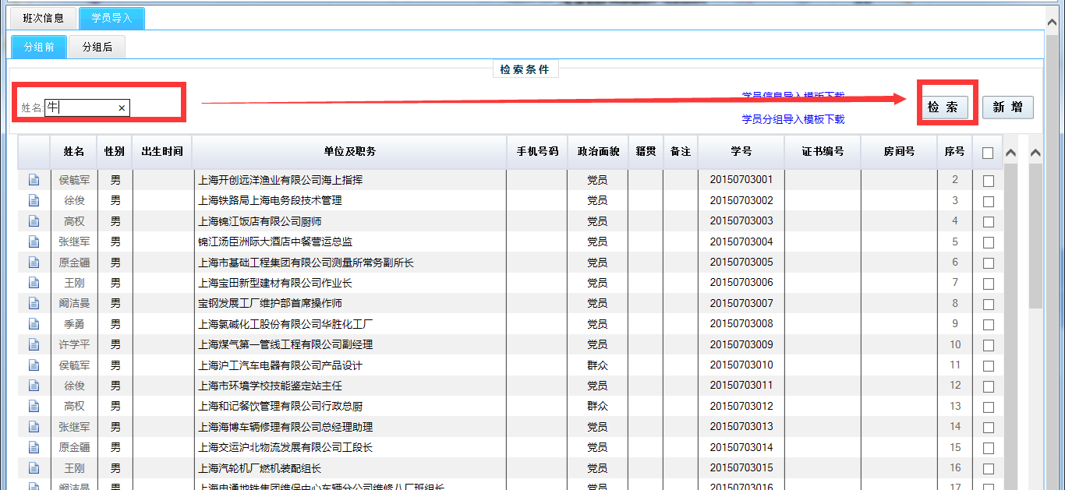

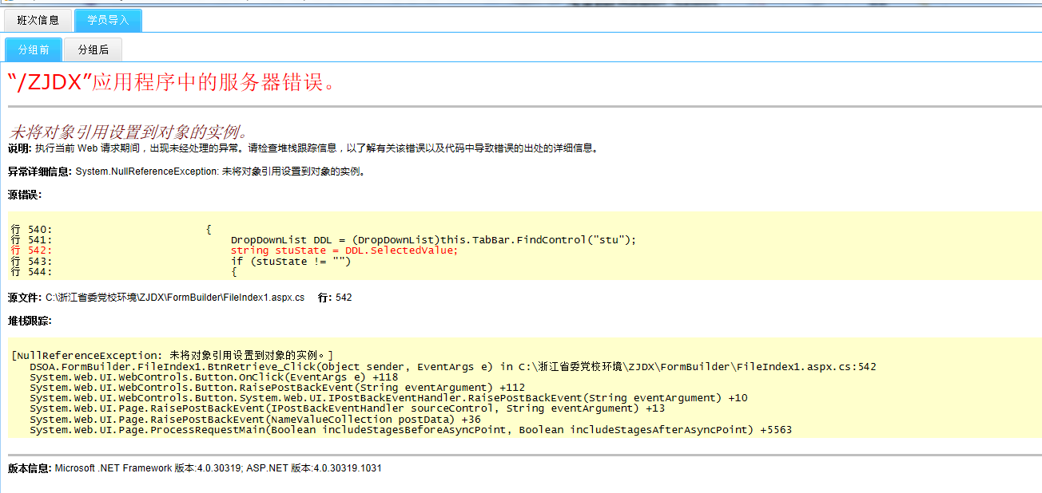

3.房间安排，选择任何一个检索项，点击检索，报黄页

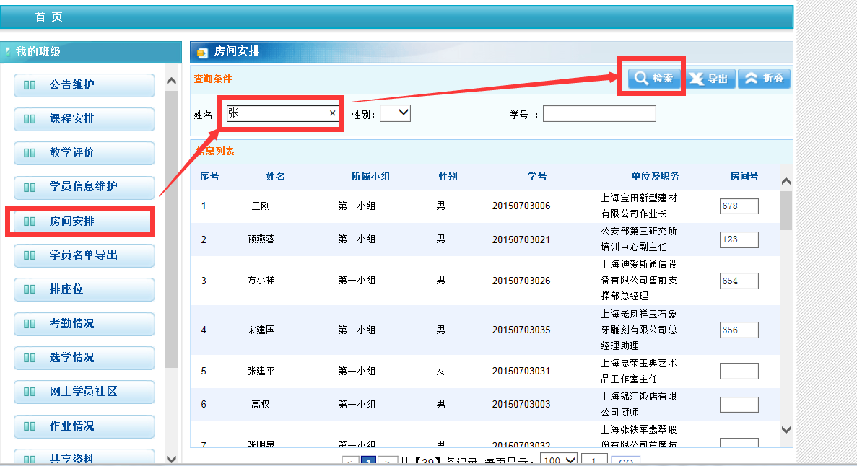
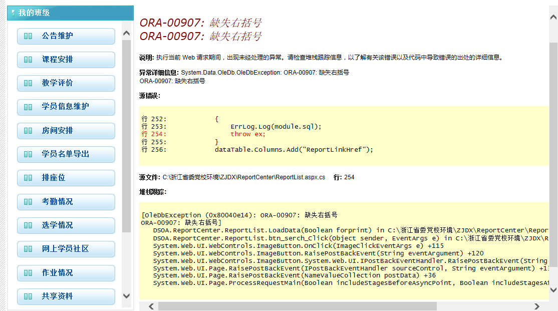

4.学员名单导出，检索报黄页
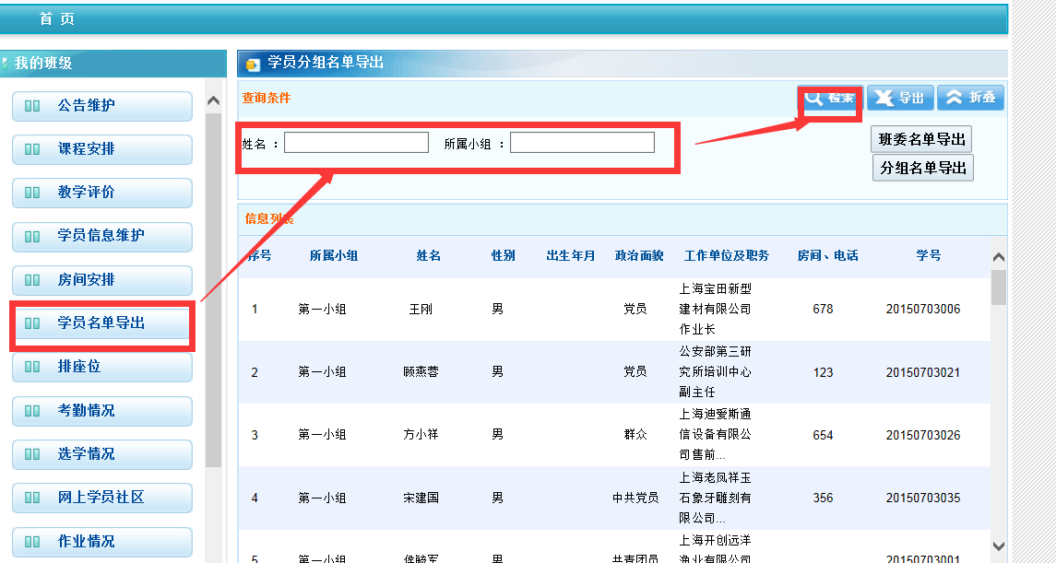

- 无法删除周报，点击删除，提示删除成功，但是没有删除。
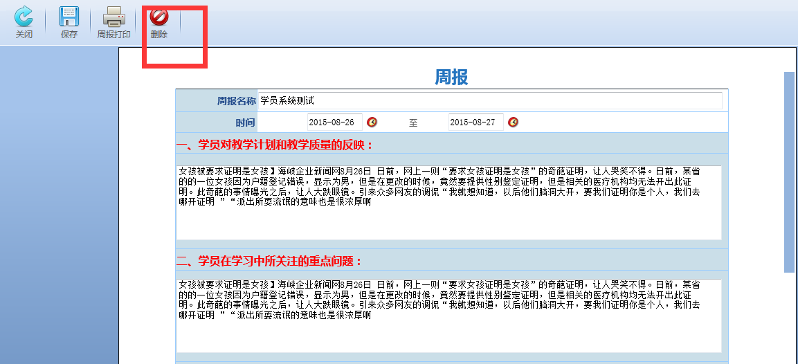

7.学员信息维护中，未结业写原因后，不显示相应的字段，应增加一列为：未结业原因。
